Лабораторная работа №17

Имитационное моделирование

Серёгина Ирина Андреевна

Содержание

# 1 Цель работы

Выполнить задания для самостоятельного выполнения.

# 2 Задание

Реализовать следующие модели:

1. Модель работы вычислительного центра
2. Модель работы аэропорта
3. Модель работы морского порта

# 3 Выполнение лабораторной работы

## 3.1 Модель работы вычислительного центра

На вычислительном центре в обработку принимаются три класса заданий А, В и С. Исходя из наличия оперативной памяти ЭВМ задания классов А и В могут решаться одновременно, а задания класса С монополизируют ЭВМ. Задания класса А поступают через 20 ± 5 мин, класса В — через 20 ± 10 мин, класса С — через 28 ± 5 мин и требуют для выполнения: класс А — 20 ± 5 мин, класс В — 21 ± 3 мин, класс С — 28 ± 5 мин. Задачи класса С загружаются в ЭВМ, если она полностью свободна. Задачи классов А и В могут дозагружаться к решающей задаче. Смоделировать работу ЭВМ за 80 ч. Определить её загрузку

Пишу код в gpss (рис. 1).

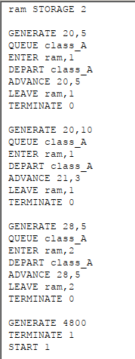

Рис. 1: Модель работы вычислительного центра

После чего формирую отчёт (рис. 2), (рис. 3).

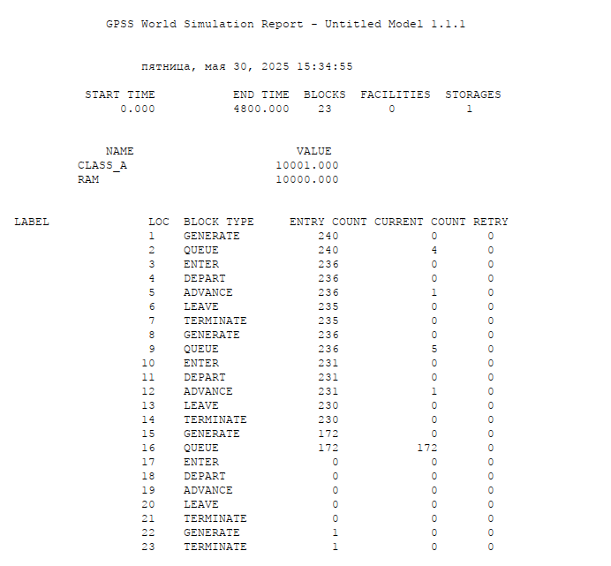

Рис. 2: Отчёт модели работы вычислительного центра

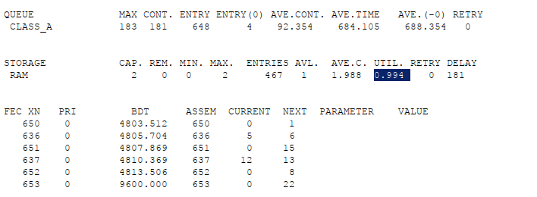

Рис. 3: Отчёт модели работы вычислительного центра

Видим, что загруженность имеет значение 0,994.

## 3.2 Модель работы аэропорта

Самолёты прибывают для посадки в район аэропорта каждые 10 ± 5 мин. Если взлетно- посадочная полоса свободна, прибывший самолёт получает разрешение на посадку. Если полоса занята, самолет выполняет полет по кругу и возвращается в аэропорт каждые 5 мин. Если после пятого круга самолет не получает разрешения на посадку, он отправляется на запасной аэродром. В аэропорту через каждые 10 ± 2 мин к взлетно -посадочной полосе выруливают готовые к взлёту самолёты и получают разрешение на взлёт, если полоса свободна. Для взлета и посадки самолёты занимают полосу ровно на 2 мин. Если при свободной полосе одновременно один самолёт прибывает для посадки, а другой — для взлёта, то полоса предоставляется взлетающей машине. Требуется: – выполнить моделирование работы аэропорта в течение суток; – подсчитать количество самолётов, которые взлетели, сели и были направлены на запасной аэродром; – определить коэффициент загрузки взлетно-посадочной полосы

Пишу код в gpss (рис. 4).

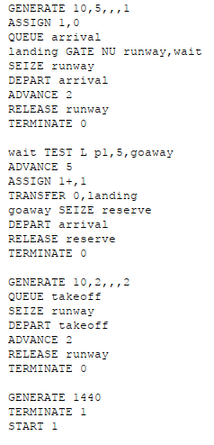

Рис. 4: Модель работы аэропорта

После чего формирую отчёт (рис. 5), (рис. 6).

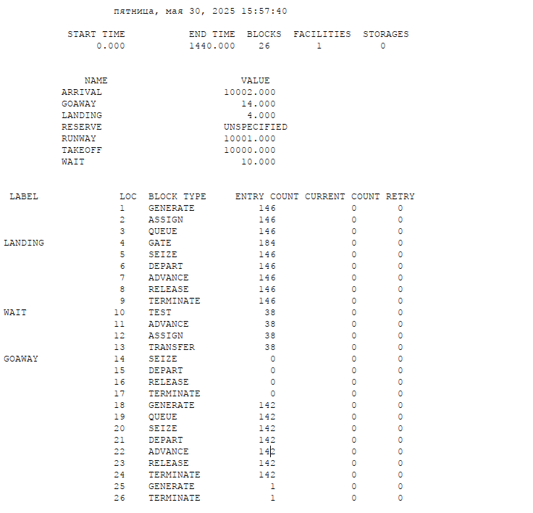

Рис. 5: Отчёт модели работы аэропорта

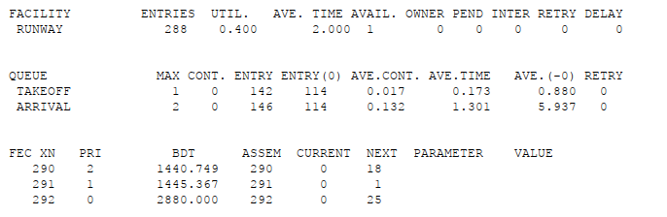

Рис. 6: Отчёт модели работы аэропорта

Из отчета видно, что загруженность системы равна 0,4, взлетели 142 самолета, приземлились 146 и 0 самолетов улетело на резервный аэродром.

## 3.3 Модель работы морского порта

Морские суда прибывают в порт каждые (a ± δ) часов. В порту имеется N причалов. Каждый корабль по длине занимает M причалов и находится в порту (b ± ε) часов. Требуется построить GPSS-модель для анализа работы морского порта в течение полугода, определить оптимальное количество причалов для эффективной работы порта. Исходные данные: 1) a = 20 ч, δ = 5 ч, b = 10 ч, ε = 3 ч, N = 10, M = 3; 2) a = 30 ч, δ = 10 ч, b = 8 ч, ε = 4 ч, N = 6, M = 2.

Реализую первую модель, пишу код (рис. 7).

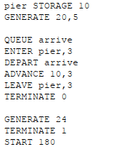

Рис. 7: Модель работы морского порта

Получаю отчёт (рис. 8).

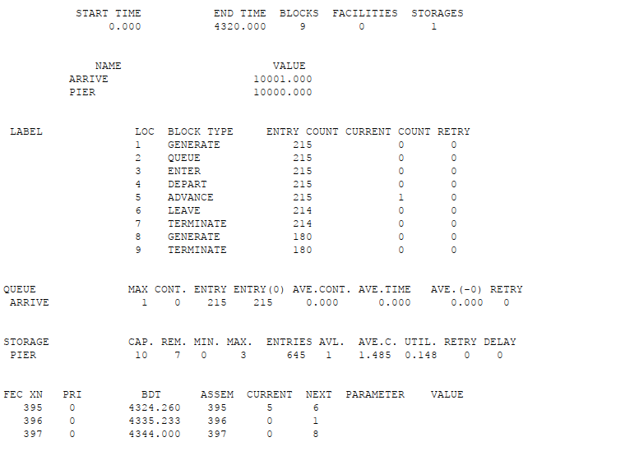

Рис. 8: Отчёт модели работы морского порта

Видно, что суда обслуживаются быстрее, чем поступают, то есть система простаивает, поэтому, чтобы получить оптимальные результаты, сокращаю количество причалов до возможного минимального.

Пишу код (рис. 9).

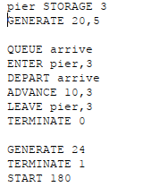

Рис. 9: Модель работы морского порта

Получаю отчёт (рис. 10).

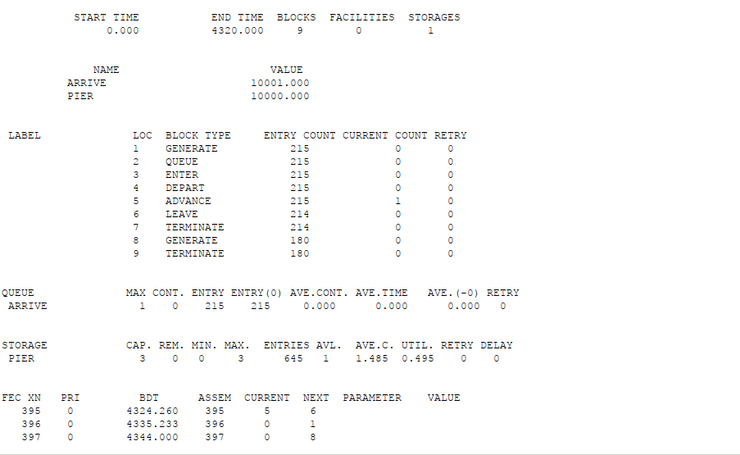

Рис. 10: Отчёт модели работы морского порта

Реализую вторую модель, пишу код (рис. 11).

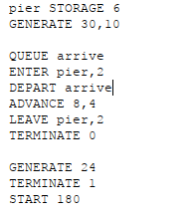

Рис. 11: Модель работы морского порта

Получаю отчёт (рис. 12).

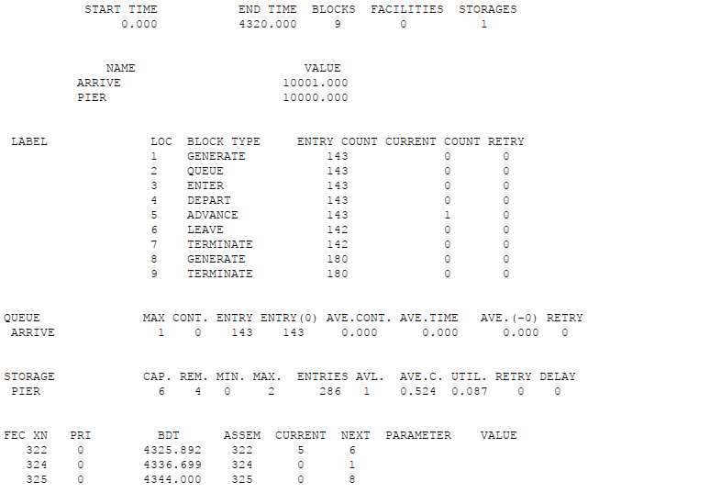

Рис. 12: Отчёт модели работы морского порта

Видно, что суда обслуживаются быстрее, чем поступают, то есть система простаивает, поэтому, чтобы получить оптимальные результаты, сокращаю количество причалов до возможного минимального.

Пишу код (рис. 13).

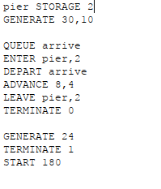

Рис. 13: Модель работы морского порта

Получаю отчёт (рис. 14).

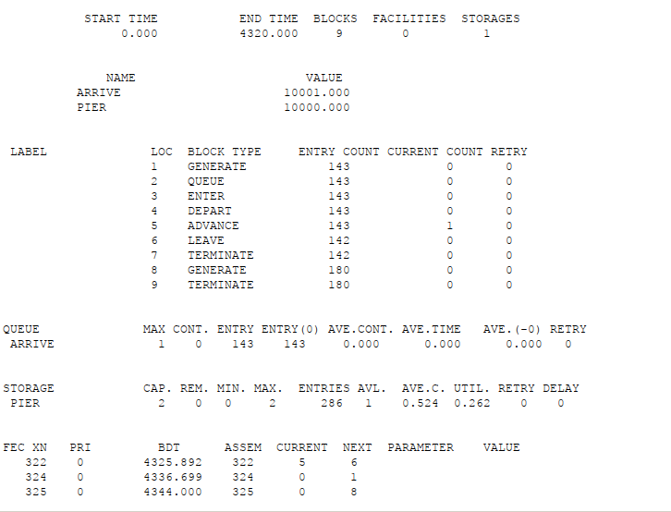

Рис. 14: Отчёт модели работы морского порта

# 4 Выводы

Я выполнила задания для самостоятельного выполнения.